LA CHIAMATA ALLA SANTITÀ: DI GLORIA IN GLORIA

Documento della commissione mista internazionale cattolica – metodista, 2016

156. Metodisti e cattolici onorano i santi come testimoni di santità ed esempi di vita santa. Alcuni, come gli apostoli e i martiri della chiesa primitiva, sono pubblicamente nominati e onorati come santi da tutti i cristiani. I santi in cielo lodano Dio, mentre i santi sulla terra si uniscono alla loro lode attraverso la preghiera, il canto e l'adorazione, specialmente nell'Eucaristia. I santi in paradiso incoraggiano i santi sulla terra mentre continuano il loro pellegrinaggio terreno. […]

“In cammino verso l’unità…”
… pregando per i missionari martiri e per la Chiesa Metodista
Ottobre 2020
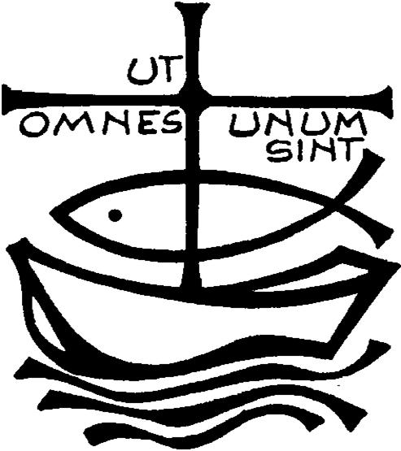

“Chi cercherà di salvare la propria vita
la perderà,
chi invece la perde la salverà.”
(Lc 17,33)

Eleviamo la nostra preghiera e con fede diciamo: Ascoltaci Signore!
- Per tutte le comunità̀ cristiane perseguitate in ogni angolo del mondo. Ti preghiamo Signore per i loro persecutori e per l’indifferenza che spesso ci travolge e non ci fa sentire il grido dei fratelli e sorelle in difficoltà. Rendici capaci di testimoniare senza paura il tuo Amore per noi. Preghiamo
- Per le diverse confessioni cristiane, in particolare per i nostri fratelli metodisti: affinché possiamo sentirci visibilmente uniti nell’unico battesimo e giungere alla comunione dell’Eucarestia nell’unica mensa per mezzo dello Spirito Santo. Preghiamo

Preghiera per l’unità dei Cristiani
(Paul Couturier)*
Signore Gesù Cristo,
che alla vigilia della tua passione
hai pregato perché tutti i tuoi discepoli
fossero uniti perfettamente
come tu nel Padre e il Padre in te,
fa’ che noi sentiamo con dolore
il male delle nostre divisioni
e che lealmente possiamo scoprire in noi
e sradicare ogni sentimento d’indifferenza,
di diffidenza e di mutua astiosità.
Concedici la grazia di poter incontrare tutti in te, affinché dal nostro cuore e dalle nostre labbra
si elevi incessantemente la tua preghiera
per l’unità dei cristiani,
come tu la vuoi e con i mezzi che tu vuoi.
In te che sei la carità perfetta,
fa’ che noi troviamo la via che conduce all’unità nell’obbedienza al tuo amore
e alla tua verità. Amen.

*presbitero francese (Lione, 29 luglio 1881 – 24 marzo 1953)

